

REQUERIMENTO Nº _____/2019

Exmo. Sr. Presidente,
Exmos. Srs. Vereadores,
O vereador MILTON MAURÍCIO MARTINS, vem respeitosamente, requerer, A TÍTULO DE FISCALIZAÇÃO que ouvida a Casa e após os tramites regimentais, seja enviada correspondência ao Secretário de Saúde para que preste esclarecimentos sobre a falta de cobertores para os pecientes no Hospital Municipal Monsenhor Flávio D’amato, conforme pode-se verificar pelas fotos anexas.
Foi informado que a direção do hospital está mandando economizar o máximo que puder no uso dos cobertores.
A roupa de cama vem de Belo Horizonte, e estão entregando poucas peças, às vezes não é entregue nenhum cobertor. Além disso não é permitido que os acompanhantes tragam a roupa de cama de casa e os pacientes passam frio devido à falta de cobertores.
O Hospital Municipal não possui nenhuma peça própria, sendo todas as peças da lavanderia de Belo Horizonte. Há alguns anos atrás o Hospital Municipal incinerou todas as roupas que eram do hospital.
Tal fato acontece a noite, pois, quando o paciente dá entrada, não recebe roupa de cama, pois, os outros já estão fazendo o uso de cobertores, que são recolhidos apenas quando estes recebem alta. Relata-se que houve ocasião que estava tão frio, que o enfermeiro pediu ao SAMU que não trouxesse mais pacientes, pois, não tinha cobertores.
Questiona-se o fato de haverem computadores em todos os lugares, até na sala de roupa suja e falta o básico para pacientes.
Sala de Sessões, 28 de agosto de 2019.
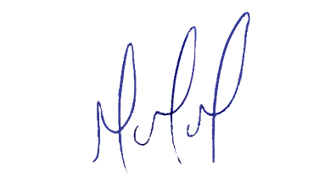
MILTON MARTINS
VEREADOR

JUSTIFICATIVA:

Tal pedido visa fazer cumprir a função fiscalizadora do Vereador, assegurado pelo Regimento Interno desta Casa de Leis e pela Lei Orgânica Municipal.
